综合模拟卷II

化学原理（6 题）

第 1 题
来源：第34届决赛
第 4 题 纳米铝粉性质 (2 分)
4-3 关于从普通铝粉（b-Al）转变为纳米铝粉（n-Al）的过程及它们的有关性质，正确的是：

问题
判断以下说法的正确性： A. $ΔH<0$ ; B. $ΔS>0$ ; C. $ΔG<0$ ; D. 熔点: $n−Al<b−Al$ ; E. 燃烧焓: $n−Al>b−Al$

第 2 题
来源：高中化学竞赛教程第二分册
15（8 分）溶剂萃取法是以溶质在两互不相溶的液体中不平等分布为理论基础的一种重要的化学分离技术。一系列的实验在进行对某一元有机酸 X 在水（w）和苯（b）中的分布的研究。在实验中，X 的分配系数 $K_{d}=\frac{[HA]_{b}}{[HA]_{w}}=1.00$。在水相中，X 有微弱的电离，电离方程式为 $HA⇌H^{+}+A^{−}$，$K_{a}=1.00×{10}^{−4}$。在有机相中，X 会发生部分二聚，$2HA⇌(HA)_{2}$。
- 分离两相后，蒸发去溶剂，得到 $1.00 L$ 水相中含有 $3.05 mmol$ 的化合物 X，而 $1.00 L$ 苯层中含有 $3.96 mmol$ X。计算在水相中所有物质的浓度，并预测它的 pH 值。
- 计算在苯中化合物 X 的二聚常数。

第 3 题
来源：高中化学竞赛教程第二分册
10（8分）我国石油工业一般采用恒电流库仑分析法测定汽油的溴指数。溴指数是指每100克试样消耗溴的毫克数,它反映了试样中C=C的数目。测定时将V(毫升)试样加入库仑分析池中,利用电解产生的溴与不饱和烃反应。当反应完全后,过量溴在指示电极上还原而指示终点。支持电解质为LiBr,溶剂系统仅含5%水,其余为甲醇、苯与醋酸。设d为汽油试样密度,Q为终点时库仑计指示的溴化反应消耗的电量(库仑)。
- 导出溴指数与 $V、d$ 和 $Q$ 的关系式 (注: 关系式中只允许有一个具体的数值)。
- 若在溶剂体系中增加苯的比例,说明其优缺点。

第 4 题
来源：第25届决赛
恒温、有催化剂条件下，容积可变反应器（恒压）中进行 N₂(g)+3H₂(g)⇌2NH₃(g)。
3-1 平衡时V=1.0L，[N₂]=0.11, [H₂]=0.14, [NH₃]=0.75 mol/L。注入4.0 mol N₂，计算Kc和Qc，判断方向。
3-2 一般化推导：注入xV体积的N₂后Qc的表达式和反应方向。

结构化学（7 题）

第 5 题
来源：第31届决赛
人工合成的某固氮铁钼催化剂的组成分析方法如下：取一定量的样品加酸溶解并调至pH为1。分成两份，第2份体积为第1份的两倍。第1份溶液以磺基水杨酸为指示剂，用EDTA标准溶液滴至终点，消耗24.40 mL。第2份先用沉淀法除去铁，用盐酸羟胺将Mo(VI)还原成Mo(V)，然后加入25.00 mL EDTA标准溶液，充分反应后，加入一定体积pH 5.0的醋酸-醋酸钠缓冲溶液，以二甲酚橙为指示剂，用 $Zn^{2+}$ 标准溶液滴至终点，消耗22.12 mL。

4-1 (3分)
$Zn^{2+}$ 标准溶液的配制：称取 0.3289 g 金属 Zn，溶解后转移至 250 mL 的容量瓶，定容。EDTA 溶液的标定：用移液管取 25.00 mL 上述 $Zn^{2+}$ 标准溶液，以二甲酚橙作指示剂，用 EDTA 标准溶液滴至终点，消耗 20.24 mL。计算 $Zn^{2+}$ 标准溶液和 EDTA 标准溶液的浓度。

4-2 (2分)
实验误差用标准差表示。对 $n$ 次测量结果作加减和乘除运算，运算结果（$Q$）的误差为 $ΔQ$，其计算公式分别为 $ΔQ_{±}=\sqrt{\sum_{i=1}^{n}{(}Δq_{i})^{2}}$ 和 $ΔQ_{×÷}=|Q|\sqrt{\sum_{i=1}^{n}{(}Δq_{i}/q_{i})^{2}}$，其中 $ΔQ_{i}$ 为第 $i$ 次测量值 $q_{i}$ 的误差。已知分析天平称量的标准差为 $0.1mg$，移液管、容量瓶和滴定管的标准差均为 $0.01 mL$，忽略其他误差因素，计算4-1中EDTA标准溶液浓度的最小标准差。

4-3 (2分)
请计算该催化剂中 Fe 和 Mo 的原子个数之比。

4-4 (1分)
欲在室温下配制 1.0 L pH 5.00 的醋酸-醋酸钠缓冲溶液，现有 11.8 g 醋酸钠，请计算需要加入醋酸（$ρ=1.05g mL^{−1}$）的体积（醋酸在水溶液中的 $K_{a}^{⊖}=1.8×{10}^{−5}$）。

第 6 题
来源：第26届决赛
冰有16种已知晶型，本题考查其中几种重要晶型的结构计算。
4-1：冰-Ih（六方冰）为六方晶系。已知O—O距离（氢键长）为 $276 pm$，六方晶胞参数 $a=450 pm$，$c=730 pm$。计算晶胞中水分子数 $Z$，并解释 $c$ 值偏离理想值的原因。
4-2：冰-XI（正交晶系）的晶胞参数 $a=450 pm$，$b=780 pm$，$c=730 pm$，密度 $ρ=0.92 g⋅cm^{−3}$。计算 $Z$。
4-3：冰-Ic（立方冰）为立方晶系，面心立方点阵。O—O距离为 $276 pm$，求晶胞参数 $a$ 和 $Z$。
4-4：冰-X为高压冰，体心立方结构，$a=238 pm$，密度 $ρ=2.51 g⋅cm^{−3}$。计算冰-X与冰-Ih的密度比，并解释高压下冰密度增大的原因。
4-5：笼状水合物中，水分子形成笼状结构包裹客体分子。已知某笼状结构中水分子的分数坐标，求笼的类型（如十二面体、十四面体等）。

第 7 题
来源：第27届决赛
第8题（11分）
$BaH_{2}$ 为四方晶系，晶胞参数：$a=b=305.2 pm$，$c=383.1 pm$。晶体结构中 Ba 原子占据特殊位置，H 原子位于由 Ba 构成的多面体空隙中。
8-1（2分）写出 Ba 和 H 原子的分数坐标，并指出结构基元的内容。
8-2（2分）画出 $BaH_{2}$ 沿 $a$ 方向（即 $[100]$ 方向）的投影图，标出原子位置。
8-3（2分）计算 H 原子之间的最短距离。
8-4（2分）描述 Ba 原子周围 H 原子构成的多面体类型，以及多面体之间的连接方式。
8-5（3分）计算 $BaH_{2}$ 的储氢密度（以 $kg H_{2}/m^{3}$ 表示），并与液氢的密度（$70.8 kg/m^{3}$）比较。

第 8 题
来源：第30届决赛
近年来，光电材料领域有一类有机/无机杂化材料获得突破。某该类材料由三种离子组成，其晶体的晶胞有4条沿体对角线的 $C_{3}$ 轴，A为显正一价的阳离子或基团，其分数坐标为：$(0,0,0)$；B为金属 $Pb^{2+}$、$Sn^{2+}$ 等阳离子，其分数坐标为：$(1/2,1/2,1/2)$；X为 $Cl^{−}$、$Br^{−}$、$I^{−}$ 等卤素离子，分数坐标为：$(0,1/2,1/2)$，$(1/2,0,1/2)$，$(1/2,1/2,0)$。

5-1 (2分)
分别以●、·和○代表 A、B 和 X 离子，画出该晶体的正当晶胞。

5-2 (2分)
写出 A 为 $CH_{3}NH_{3}^{+}$、B 为 $Pb^{2+}$、X 为 $I^{−}$ 形成晶体的化学式。

5-3 (2分)
指出 A、B、X 的配位数，并推断该晶体是否存在分离的配位离子。

5-4 (2分)
某该类晶体材料的带隙 $E_{g}$ 为 1.55 eV，计算其吸收光的波长。

5-5 (2分)
通过改变晶体中的阳离子和/或阴离子，可能对其光电性能进行调节，但是为了使该晶体结构保持稳定，离子尺寸受到限制，即要求填隙离子半径与空隙半径比 $b$ 在一定范围。现有一同类晶体，B位 $Pb^{2+}$ 半径为 $133pm$，X位 $I^{−}$ 半径为 $203pm$，如 $b$ 为 $0.9∼1.05$，试估算A位阳离子的半径范围。

5-6 (2分)
此类有机/无机杂化薄膜太阳能电池材料的优异特性源于其无机组分和有机组分特性的优异组合，请分别指出各自特性所起的作用。

有机化学（7 题）

第 9 题
来源：第38届决赛
第 8 题 有机化学基本概念 (16 分)
8-1 格氏试剂的制备常需要引发剂才能促进反应的顺利进行，以下可以作为引发剂的有：（）
- 碘；(b) 1,3-二溴丙烷；(c) 溴甲烷；(d) 1,2-二溴乙烷；(e) 以上试剂均不可以。
8-2 乳化是液-液界面现象，两种不相溶的液体，如油与水，在容器中分成两层，密度小的油在上层，密度大的水在下层。而在某些情况下，油被分散在水中，形成乳状液，该过程叫乳化。这种体系在热力学上是不稳定的。在萃取过程中，在振荡后也会发生乳化，出现有机层和水层不能分层或分层很慢的现象。
8-2-1 以下可能会乳化的混合溶液有：（）
- 含酸性物质的混合溶液；(b) 含碱性物质的混合溶液；(c) 中性混合溶液；(d) 含表面活性剂的混合溶液。
8-2-2 解决乳化现象的措施有：（）
- 长时间静置；(b) 加入饱和 NaCl 水溶液；(c) 加入少量乙醇；(d) 过滤。
8-3 以下可用于从水溶液中萃取有机产物的溶剂有：（）
- 氯仿；(b) 乙醚；(c) 乙醇；(d) 正丁醇；(e) 乙酸乙酯。
8-4 用纽曼投影式表示以下化合物的优势构象(A 以 C(3)-C(4)轴，B 以 C(2)-C(3)轴):
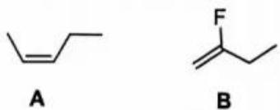
8-5 以下化合物中哪个氢更易被正丁基锂去质子化？
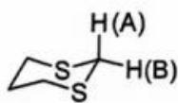
8-6 判断以下哪个化合物中羰基的伸缩振动频率更大?
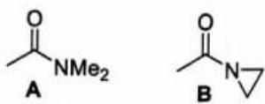

第 10 题
来源：第32届决赛
一般地，炔烃与卤化氢的反应比较慢，且因卤代烯烃更容易发生加成反应，所以卤代烯烃的产率不高。而在氧化铝存在下，炔烃的氢卤化反应能够很好地得到控制，生成产物为卤代烯烃。
根据如下实验结果：
在三氧化二铝存在下，1-苯基丙炔与氯化氢反应，主要产物为氯代烯烃 A 和 B。
$$\left\langle \right\rangle −C≡C−CH_{3}\underset{Al_{2}O_{3}}{\overset{HCl}{→}}A+B$$
1-苯基丙炔及产物的含量随时间延长而变化，达到平衡时 A 与 B 的含量之比为 1:35，如下图所示：
（含量-时间曲线图）

6-1 (6分)
写出主要产物 A 和 B 的结构简式，指出其几何构型（Z 或 E）。

6-2 (6分)
写出生成产物 A 的中间体，画出其中 1,2 号碳原子形成 π 键的原子轨道重叠示意图，解释反应初期主要生成 A 的主要原因。

第 11 题
来源：第33届决赛
第 3 题 钙离子拮抗剂合成 (20 分)
高血压是常见的心血管病，治疗高血压多选用钙离子拮抗剂。

问题
- 由苯甲醛、乙酰乙酸乙酯、醋酸铵反应生成的化合物A(C17H19NO4)是一种钙离子拮抗剂，反应式如下。画出A的结构简式__________。
PhCHO + 2CH3COCH2CO2CH3 + CH3CO2NH4 → A (乙醇, 80°C)
- 上面的反应中，如果将醋酸铵转换成羟胺盐酸盐(NH2OH·HCl)，三种物质反应先生成中间体B(C17H19NO5)，进一步反应生成C(C17H17NO4)。画出B和C的结构简式_______、_______。
PhCHO + 2CH3COCH2CO2CH3 + NH2OH·HCl → B → C
- 乙酰乙酸乙酯在甲醇钠的存在下与环氧乙烷反应生成D，经溴化氢处理，解热生成E，E在氢化钠的作用下生成甲基环丙基甲酮。画出此转化过程中中间产物D和E的结构简式_____、______。

合成产物结构图示
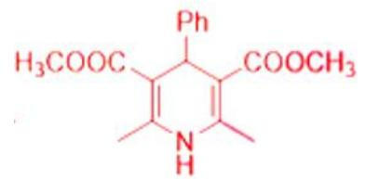
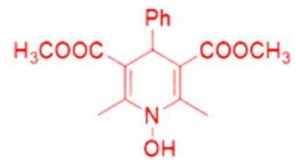
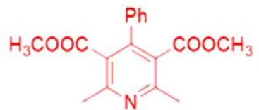
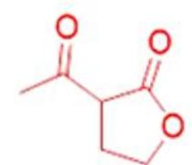
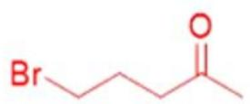
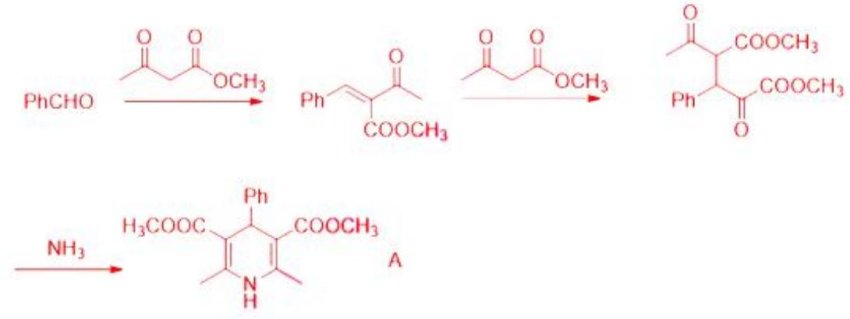
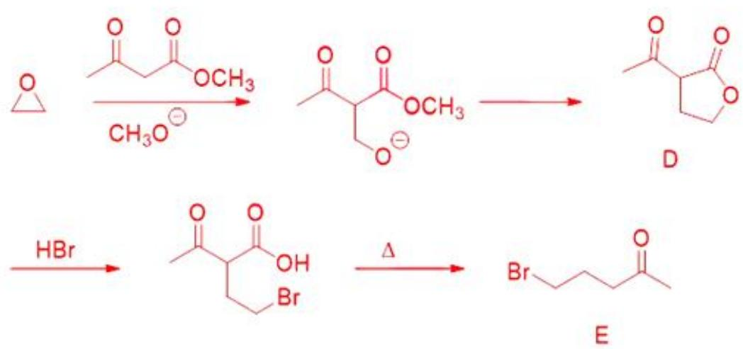

第 12 题
来源：第36届决赛
第 7 题 卤化氢前体在合成中的应用 (9 分)
7-1 近来研究发现，化合物B可以作为HI的前体与苯⼄炔A反应，如下图所⽰：
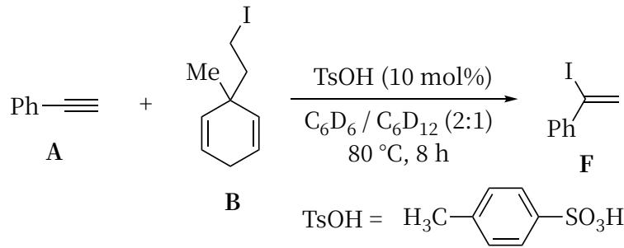
7-1-1 上述反应经中间体C、D和E⽣成F的同时，除了⽣成挥发性的有机物外，还⽣成⼀种常温下为⽓体的有机物。画出中间体C、D和E的结构式。
7-1-2 实验结果表明，化合物 B 在 G 的作⽤下主要⽣成产物 H（⻅下图），画出 H 的结构式。
7-2 化合物 trans-J 可以作为 HCl 的前体化合物与炔烃 I 进⾏反应，⽣成产物 K，同时 trans-J 转变为 L，反应式⻅下图。
7-2-1 画出L的结构式。
7-2-2 与?????-J相⽐，当化合物???-J与炔烃I反应时，反应速率明显变慢，同时产物K的收率降低⾄51%，如下图(eq. 1)所⽰，试解释其原因。
7-2-3 在相同反应条件下，⽤化合物M（cis-M和trans-M）代替J（cis-J和trans-J），实验结果表明，M不与I反应，如上图(eq. 2)所⽰，试解释其原因。

元素与分析（5 题）

第 13 题
来源：第25届决赛
用 ${Ag}^{+}$ 的标准溶液滴定 KCl 和 KSCN 的中性溶液，得到电位滴定曲线，拐点依次位于 M、N、P 处。分别写出在 M、N、P 处达到滴定终点的离子方程式。

第 14 题
来源：高中化学竞赛教程第二分册
8（11 分）把红热的玻棒插入橙红色固体 A 中，A 受热后喷射出灰绿色粉末 B 和无色无味气体 C。镁在 C 中加热生成灰色固体 D。B 在过量的 NaOH 溶液中加热溶解，得到绿色溶液 E。将适量 $H_{2}O_{2}$ 加入 E 中，加热，得到黄色溶液 F。F 酸化后变为橙色溶液 G。向 G 中加入 $Pb(NO_{3})_{2}$ 溶液，得到黄色沉淀 H。
- 写出 A、B、C、D、E、F、G 和 H 的化学式。
- 写出由 E 转变为 F，F 转变为 G，G 转变为 H 的离子方程式。
- A 中的金属元素 M 可以形成 MO₂ 和 $ZnM_{2}O_{4}$，它们均为磁性材料，广泛用于制作磁带和磁盘。分别写出 MO₂ 和 $ZnM_{2}O_{4}$ 中 M 的价电子组态。
- A 中的金属元素 M 可以形成不同形式的羰基化合物或者羰基阴离子，按照 18 电子规则画出 ${Na}_{2}[M_{2}(CO)_{10}]$ 的阴离子结构，指出 M 的氧化数。

第 15 题
来源：高中化学竞赛教程第二分册
8（8分）铜是一种重要的金属元素,铜元素与银元素同处第IB族,+1价的铜和+1价的银都可形成二配位的络离子,如 ${\left[Ag{\left({NH}_{3}\right)}_{2}\right]}^{+}$ 、 ${\left[{AgCl}_{2}\right]}^{−}$ 、 ${\left[Cu{\left(CN\right)}_{2}\right]}^{−}$ 等,含铜最丰富的自然资源是黄铜矿 $\left({CuFeS}_{2}\right)$ 。
- 用黄铜矿冶炼粗铜的传统工艺是将精选后的富铜矿砂与空气在高温下煅烧,使其转变为铜。完成下列两个化学方程式:
① ${CuFeS}_{2}+O_{2}→{Cu}_{2} S+{Fe}_{3}O_{4}+{SO}_{2}$
② $Cu_{2}S+O_{2}→$
- 但是, 这种方法的缺点是副产物 ${SO}_{2}$ 会导致大气污染, 同时要消耗大量的热能。现有一种湿法冶炼技术, 其步骤是:
① 用 FeCl₃ 、 CuCl₂ 的混合液处理富铜矿砂，使 CuFeS₂ 中的 Cu 元素转变为难溶的氯化物 A, S 元素转变为硫单质沉淀；
② 将沉淀分离出来,用 NaCl 溶液处理所得的沉淀物,使 A 溶解变成化合物 B,从而和硫单质分离;
③ 控制条件使 B 在溶液中通过歧化反应生成铜, 母液中的一种成分可以在处理铜矿砂时循环使用。
指出 A、B 各是什么物质, 写出①～③步中的化学方程式。

汇编统计：共 15 题。 无待复核项。

